МИНИСТЕРСТВО ОБРАЗОВАНИЯ РЕСПУБЛИКИ БЕЛАРУСЬ

Учреждение образования «Полоцкий государственный университет»

Факультет информационных технологий

Кафедра технологий программирования

**ЛАБОРАТОРНАЯ РАБОТА №5**

по дисциплине: **«Надёжность программного обеспечения»**

на тему: «**«Основы тестирования Web-приложений»**

Вариант 10

ВЫПОЛНИЛ студент группы

Яблонский А.С.

ПРОВЕРИЛ ст. преподаватель

Данченко Е.В.

Полоцк, 2018 г.

**Цель работы**: ознакомиться с основами тестирования Web-приложений. Узнать об основных видах проверок. Стандартный чек-лист для проверки Web-приложений.

**Анализ задания, с описанием своего варианта:** требуется протестировать сайт Национального Полоцкого историко-культурного музея заповедника (http://polotsk.museum.by/).

**Краткое описание страницы, для которой создавался тест-план**

Страница Национального Полоцкого историко-культурного музея заповедника http://polotsk.museum.by/ предназначена для предоставления информации о экспозициях, графика работы, контактов, наградах и другой информации.

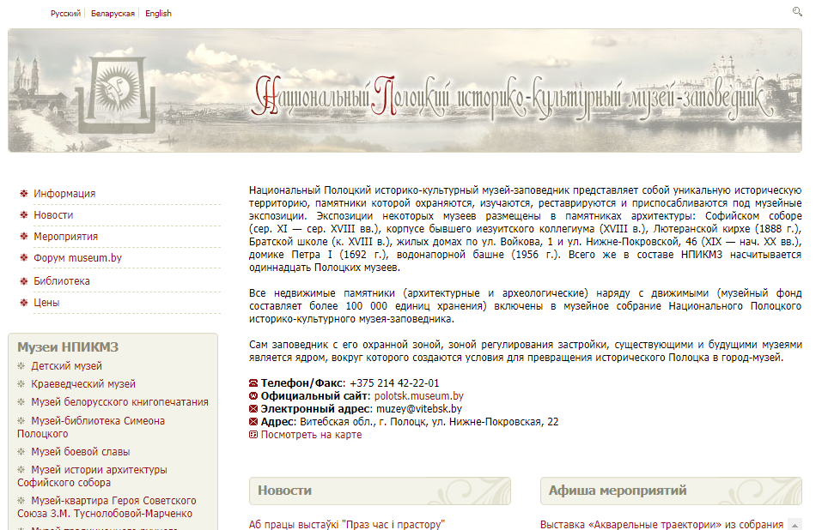

**Рисунок 1 –** Скриншот тестируемой страницы

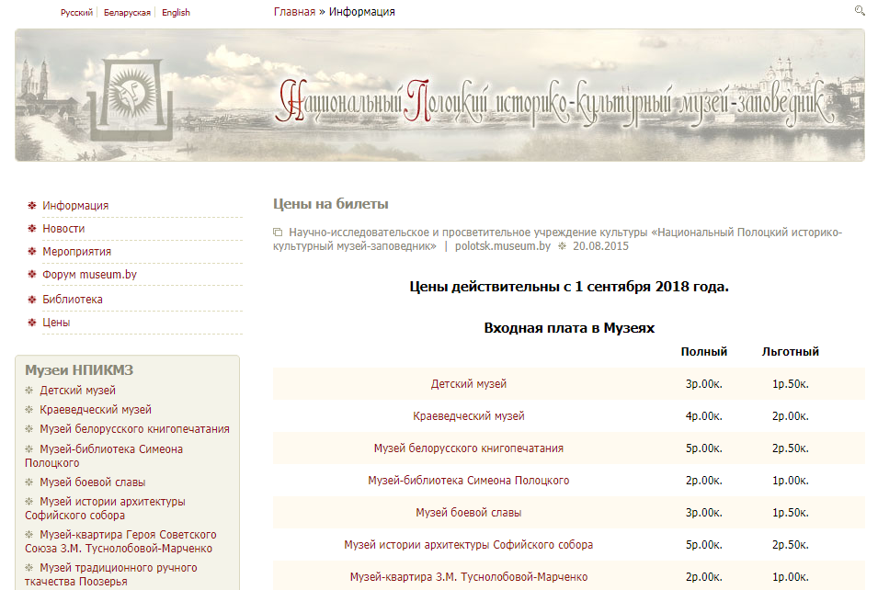

**Рисунок 2 –** Скриншот тестируемой страницы

В результате тестирования сайта была построена таблица проведенных тестов. Результат показан в таблице 1.

**Таблица 1** – Проведенные тесты

|  |  |  |  |
| --- | --- | --- | --- |
| **Название проверки** | **Ожидаемый результат** | **Полученный результат** | **Комментарий** |
| Локализация | Изменение языка на выбранный, отсутствие изменений в интерфейсе. | Изменений в интерфейсе не происходит. Язык изменяется | Тест пройден |
| Масштабируемость | При изменении размера страницы вся информация должна оставаться доступной дня восприятия | При использовании размера страницы более 100% часть информации становится недоступной | Тест не пройден |
| Дружественность | Сайт должен хорошо восприниматься и быть понятен. | Сайт приятен на вид. Интерфейс понятен пользователю. | Тест пройден |
| Присутствие элементов управления | Необходимые  элементы управления должны корректно отображаться на своих местах | Необходимые  элементы управления отображаются корректно | Тест пройден |
| Пунктуация | Во всем тексте должны быть правильно расставлены знаки препинания | Текст не содержит ошибок | Тест пройден |
| Единство дизайна | Все страницы сайта должны быть оформлены в одной стилистике | Все страницы сайта оформлены в одной стилистике | Тест пройден |

Окончание таблицы 1

|  |  |  |  |
| --- | --- | --- | --- |
| Совместимость с различными браузерами | Сайт должен выглядеть одинаково во всех браузерах | Edge, Chrome, Firefox | Тест пройден |
| Изменение вида ссылки при наведении курсора | Ссылка должна подчеркиваться при наведении курсора | Ссылка подчеркивается | Тест пройден |
| Изменение вида курсора при наведении на ссылку | Курсор должен менять вид со «стрелочки» на «ручку» | Курсор меняет вид | Тест пройден |
| Изменение стиля пункта меню при наведении курсора | При наведении курсора на пункт меню, пункт должен подсвечиваться | При наведении курсора на пункт меню, название пункта меню меняет цвет | Тест пройден |
| Эффект «нажатия» кнопки при клике указателем мыши | При клике на кнопку она должен визуально изменяться | Кнопка изменяет внешний вид при клике по ней | Тест пройден |

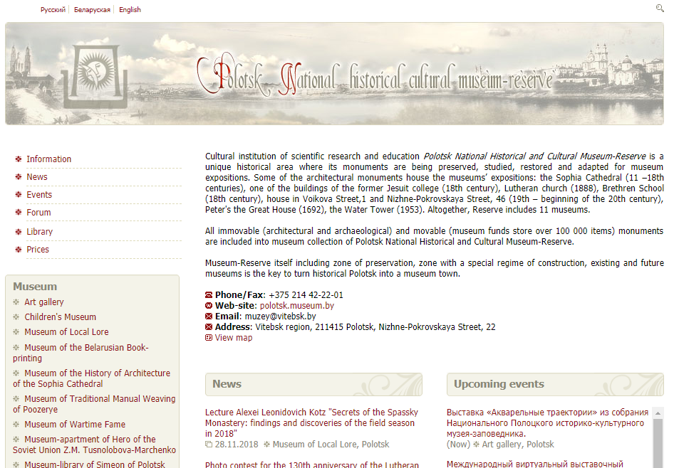

**Рисунок 3 –** Главная страница сайта на английском языке

Данная страница прошла большую часть тестов успешно (10 из 11 тестов). Исключение – тест на масштабируемость страницы. В заключении можно отметить, что Graphic User Interface проработан достаточно хорошо.

**Вывод:** в ходе данной лабораторной работы мной было проведено тестирование GUI для официального сайта сайт Национального Полоцкого историко-культурного музея-заповедника.